**TÍNH NỀN THEO SỨC CHỊU TẢI**

*Phương pháp tính toán dựa theo TCVN 9362-2012 Thiết kế nền nhà và công trình, mục 4.7 – Tính nền theo sức chịu tải*

Mục đích tính nền theo sức chịu tải (theo nhóm trạng thái) giới hạn thứ nhất là đảm bảo độ bền của nền và tính ổn định của nền đất (không phải đá), cũng như không cho phép móng trượt theo đáy và không cho phép lật vì sẽ dẫn đến sự chuyển vị đáng kể của từng móng hoặc của toàn bộ công trình và do đó công trình không thể sử dụng được.

|  |  |  |  |
| --- | --- | --- | --- |
| **THÔNG SỐ ĐẦU VÀO** | | | |
| **Tải trọng tác dụng tại đáy móng (tính theo TTGH I)** | | | |
| Lực thẳng đứng | *Fv =* | ${Fv} | kN |
| Lực ngang | *Fh =* | ${Fh} | kN |
| Momen uốn, xoay quanh cạnh *b* | *Mb =* | ${Mb} | kNm |
| Momen uốn, xoay quanh cạnh *l* | *Ml =* | ${Ml} | kNm |
| **Đặc trưng đất nền** | | | |
| Góc ma sát trong | *φI =* | ${phi1} | 0 |
| Lực dính đơn vị của đất nằm trực tiếp dưới đáy móng | *cI =* | ${CI} | kN/m2 |
| Trọng lượng thể tích của đất trên đáy móng | *γI’=* | ${GammaIPhay} | kN/m3 |
| Trọng lượng thể tích của đất dưới đáy móng | *γI =* | ${GammaI} | kN/m3 |
| Chiều sâu mực nước ngầm | *MNN=* | ${MNN} | m |
| **Đặc trưng hình học móng** | | | |
| Chiều rộng đáy móng | *b =* | ${b} | m |
| Chiều dài đáy móng | *l =* | ${l} | m |
| Chiều sâu đặt móng (phía áp lực đất bị động) | *h =* | ${h} | m |
| Chiều sâu đặt móng (phía áp lực đất chủ động) | *h1 =* | ${h1} | m |
| **Hệ số điều kiện làm việc** | | | |
| Hệ số tin cậy do cơ quan thiết kế quy định | *ktc =* | ${ktc} | - |

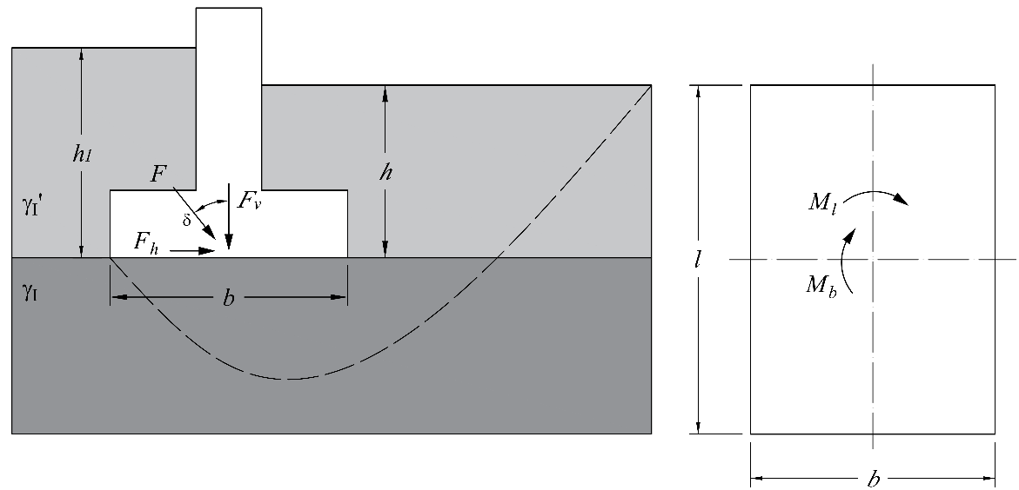

Hình 1. Sơ đồ tính sức chịu tải của nền

**THÔNG SỐ TÍNH TOÁN**

Kiểm tra điều kiện:

|  |  |
| --- | --- |
|  | (1) |

Trong đó *Fh, Fv* - lần lượt là tải trọng ngang và tải trọng thẳng đứng tại đáy móng, *Fh* = ${Fh} kN, *Fv* = ${Fv} kN;

*ϕI* - góc ma sát trong của nền, *ϕI* = ${phi1}0.

**Nhận xét:** Vì tan*δ* > sin*ϕI*, tức là tải trọng ngang lớn, do đó cần tính toán theo điều kiện trượt tại đáy móng.

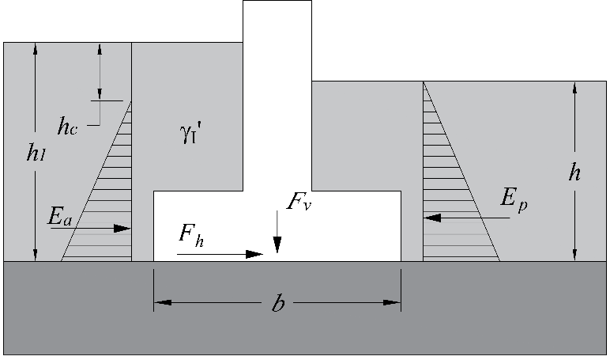

Hình 2. Sơ đồ tính móng theo sơ đồ mặt phẳng trượt tại đáy móng

Xác định các hệ số áp lực đất chủ động *λa* và bị động *λp*:

|  |  |
| --- | --- |
|  | (2) |
|  | (3) |
|  | (4) |

Trong đó *cI* - lực dính đơn vị của đất nằm trực tiếp tại đáy móng, *cI* = ${CI} kN/m2;

*γI’* - trọng lượng thể tích của đất nền trên đáy móng, *γI’* = ${GammaIPhay} kN/m3.

Xác định áp lực chủ động *Ea* và bị động *Ep*:

|  |  |
| --- | --- |
|  | (5) |
|  | (6) |

Xác định tổng lực gây trượt:

|  |  |
| --- | --- |
|  | (7) |

Xác định tổng lực chống trượt:

|  |  |
| --- | --- |
|  | (8) |

Trong đó *u* - áp lực thủy tĩnh tại đáy móng, khi mực nước ngầm cao hơn đáy móng, ;

*A* - diện tích đáy móng, *A* = ${A} m2.

Kiểm tra điều kiện:

|  |  |
| --- | --- |
|  | (9) |

**Kết luận**: ${kl}